


ZÁKLADNÍ ŠKOLA ÚSTÍ NAD LABEM, HLAVNÍ 193, 403 31
Tel.: 472731819, 472731253 Tel. řed. /fax: 472731480, e-mail: skola@zsmojzir.cz

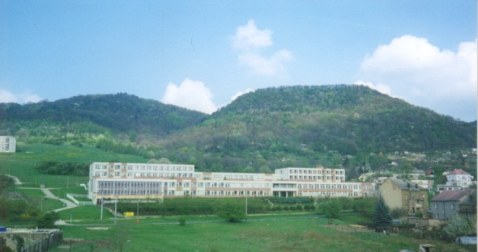

VÝUKOVÝ MATERIÁL ZPRACOVANÝ V RÁMCI PROJEKTU
MODERNÍ ŠKOLA
Registrační číslo projektu: CZ.1.07/1.400/21.3095

Číslo klíčové aktivity: III/2
Název klíčové aktivity:
Inovace a zkvalitnění výuky prostřednictvím ICT

Autor: Radka Krausová
Vytvořeno: 27. 4. 2013
Ročník: 4. ročník
Vzdělávací oblast: Člověk a společnost – Vlastivěda - Oldřich a Božena
Anotace: Obrázkově zpracovaný text slouží k seznámení žáků s dějinnými událostmi, a to s pověstí
o českém knížeti Oldřichovi a jeho ženě Boženě.

Když dosedl na český , velmi rád se ve volných chvílích oddával . Často jezdíval na se svou družinou do hlubokých
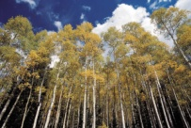 mezi a . Jednou, když se vracel z, spatřil u potoka sličnou , která prala . Zadíval se do její tváře a ptal se jí, kdo je a co dělá její . se zastyděla, zrudla v obličeji, uklonila se cizímu pánovi a pravila: „Jsem , dcera sedláka .“se vzdálil s myšlenkou, že tato se stane jeho a českou kněžnou. Přijel na 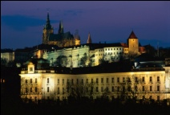 , svolal své rádce a vladyky a řekl jim: „Vždycky jste si přáli, abych si vybral podle hlasu svého. Dnes jsem viděl ze selského rodu, jež se mi zalíbila. Tato z české , krásná tělem i , může být vaší kněžnou.“
Kmeti se radili, a pak nejstarší řekl, že není , aby dosedla na knížecí ušlechtilá česká, třebaže byla neurozeného sedláka. Vždyť slavný pra byl také povolánza od . Tak druhého dne byli vypraveni , aby požádali sedláka o 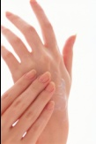jeho pro českého .

Úkoly:
Vypiš všechna vlastní jména z textu a seřaď je podle abecedy.
_______________________________________________________________________________________

Napiš, co všechno ses dozvěděl/a o Boženě.
______________________________________________________________________________________________________________________________________________________________________________

Vybarvi si obrázek Oldřicha na lovu.
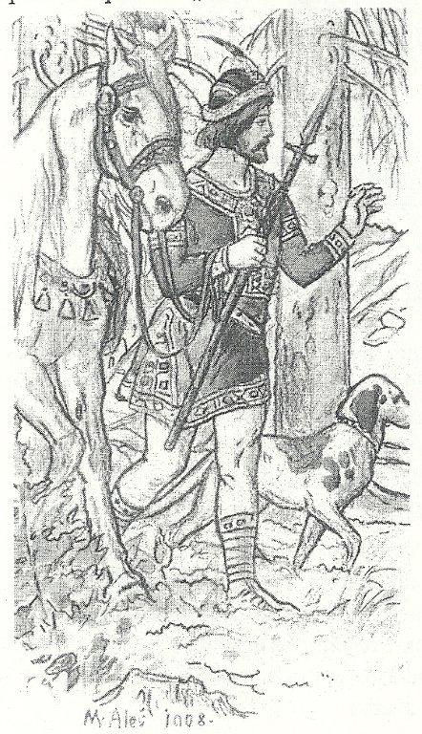
Použité zdroje:
Obrázky z textu použity z galerie office.
Omalovánka z: ROSECKÁ, Zdena a kol. Čtení z nejstarších českých dějin: pověsti a historická vyprávění pro 4. a 5. ročník. 1. vyd. Brno: Nová škola, 2003. 50 s. ISBN 80-7289-056-5.
Pověst z: ROSECKÁ, Zdena a kol. Čtení z nejstarších českých dějin: pověsti a historická vyprávění pro 4. a 5. ročník. 1. vyd. Brno: Nová škola, 2003. 50 s. ISBN 80-7289-056-5.

Správné řešení:
Berounka, Božena, Křesina, Libuše, Ohře, Oldřich, Přemysl
Božena: byla pradlena
: byla dcera sedláka Křesiny
: stala se kněžnou knížete Oldřicha

